Дорогие пользователи! Сохранность совершения сделок может оказаться под вопросом, из-за обстоятельств, не зависящих от нашей компании. Дабы избежать этого, рекомендуется изучить нижеприведенные правила по конвертации электронной валюты:

Обязательно потребуйте подтверждения лица человека, по реквизитам которого собираетесь совершить денежный перевод. Произвести это возможно с использованием личного звонка на skype, icq или с помощью запроса сведений о состоянии кошелька оппонента на веб-сайте платёжной системы;
Соблюдайте предельную осторожность при заполнении поля "Номер счета" получателя. Совершив оплошность, вы рискуете отправить свои средства в неведомом направлении с отсутствием возможности их возвращения;
Также никогда не давайте займы, пользуясь "безотзывными" электронными системами оплаты. В данном случае вероятность встретиться с актом мошенничества необычайно большая;
В случае если вам предложено совершить платеж способом, отличающимся от описанного в руководстве по пользованию нашим сервисом, то откажитесь от выполнения оплаты и уведомите о произошедшем нашего сотрудника. Это же касается и выплат по заявкам, созданными не вами лично;
Обязательно спрашивайте у сотрудника пункта обмена сведения, которые приходят на вашу почту.
Наш и аналогичные сервисы не оказывают займов, не принимают средства у юзеров в кредит или под %, не берут пожертвований. В случае получения уведомлений сомнительного характера от нашего лица с похожими на наши или другие реквизиты, следует воздержаться от исполнения обозначенных там условий и уведомить о произошедшем нашу службу технической поддержки.
Заботясь о вашем финансовом благе.
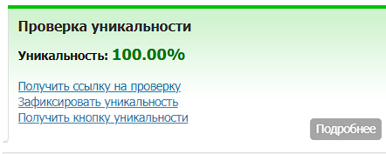
https://text.ru/antiplagiat/6514040084bc0

